|  |  |
| --- | --- |
| **Conferencia de Plenipotenciarios (PP-14)** **Busan, 20 de octubre - 7 de noviembre de 2014** | **logo_S_** |
|  |  |
|  |  |
| SESIÓN PLENARIA | **Documento 16-S** |
|  | **3 de diciembre de 2013** |
|  | **Original: francés** |
|  | |
| Nota del Secretario General | |
| CANDIDATURA PARA EL CARGO DE DIRECTOR DE LA OFICINA DE DESARROLLO  DE LAS TELECOMUNICACIONES (BDT) | |
|  | |
|  | |

Como complemento a la información facilitada en el Documento 3, tengo el placer de transmitir a la Conferencia, en anexo, la candidatura de:

**Sr. Brahima SANOU (Burkina Faso)**

para el cargo de Director de la Oficina de Desarrollo de las Telecomunicaciones (BDT) de la Unión Internacional de Telecomunicaciones.

Dr. Hamadoun I. TOURÉ  
 Secretario General

**Anexo**: 1

**Burkina Faso**

Ouagadougou, 21 de noviembre de 2013

A: Dr. Hamadoun I. Touré, Secretario General de la UIT

De: El Primer Ministro de Burkina Faso

Referencia: 2013 26 13/PM/DIR-CAB

**Asunto:** Candidatura del Sr. Brahima SANOU de Burkina Faso para el puesto de Director de la Oficina de Desarrollo de las Telecomunicaciones (BDT) de la Unión Internacional de Telecomunicaciones (UIT) para el periodo 2015-2018

Sr. Secretario General,

Tengo el honor y el placer de reiterar mis felicitaciones por su compromiso personal y su contribución muy significativa a la difusión internacional de nuestra Unión.

Burkina faso, que cree firmemente en los ideales de la UIT, reafirma su disponibilidad a continuar y reforzar en los próximos años sus esfuerzos para contribuir cada vez de forma más activa a la vida de nuestra organización común.

Razón por la cual, y como continuación a su Carta Circular Nº 165 de 21 de octubre de 2013, le informo por la presente, en nombre del presidente de Burkina Faso, del Gobierno y del pueblo de Burkina Faso, de nuestra decisión de presentar la candidatura del Sr. Brahima SANOU al puesto de **Director de la Oficina de Desarrollo de las Telecomunicaciones (BDT) de la UIT**.

Bajo el liderazgo del Sr. Brahima SANOU, la Oficina de Desarrollo de las Telecomunicaciones ha experimentado desde 2011 mejoras muy notables en la consecución de los objetivos del Sector de Desarrollo y particularmente en cuanto a los servicios prestados a los miembros. El Sr. SANOU ha hecho hincapié en la aplicación efectiva del Plan de Acción de Hyderabad 2010, utilizando como herramientas la buena gobernanza, la creación de asociaciones y movilización de los recursos, la innovación y la ejecución de proyectos. Ha reforzado fundamentalmente la presencia regional y ha lanzado tres iniciativas referentes a la utilización de las telecomunicaciones móviles como plataforma de desarrollo, las telecomunicaciones de urgencia y el desarrollo sostenible y el refuerzo de las capacidades.

La amplia experiencia del Sr. Brahima SANOU, capitalizada en el plano nacional y a nivel internacional, particularmente en la UIT, constituye para nosotros la principal garantía de su capacidad para dirigir nuevamente, durante el periodo 2015-2018, la Oficina de Desarrollo de las Telecomunicaciones de nuestra Unión.

Le ruego que informe a los Estados Miembros de la UIT de que el Sr. Brahima SANOU cuenta con nuestra total confianza y apoyo para lograr el cumplimiento de su misión a la cabeza de la BDT durante el próximo periodo 2015-2018.

Reciba, Sr. Secretario General, el testimonio de mi más alta consideración,

(*firmado*)

**Beyon Luc Adolphe TIAO**  
Gran Oficial de la Orden Nacional

Anexo: CV del Sr. Brahima SANOU

**BRAHIMA SANOU**

**Candidato de Burkina Faso para el puesto de**

**Director de la Oficina de Desarrollo de las Telecomunicaciones (BDT)**

**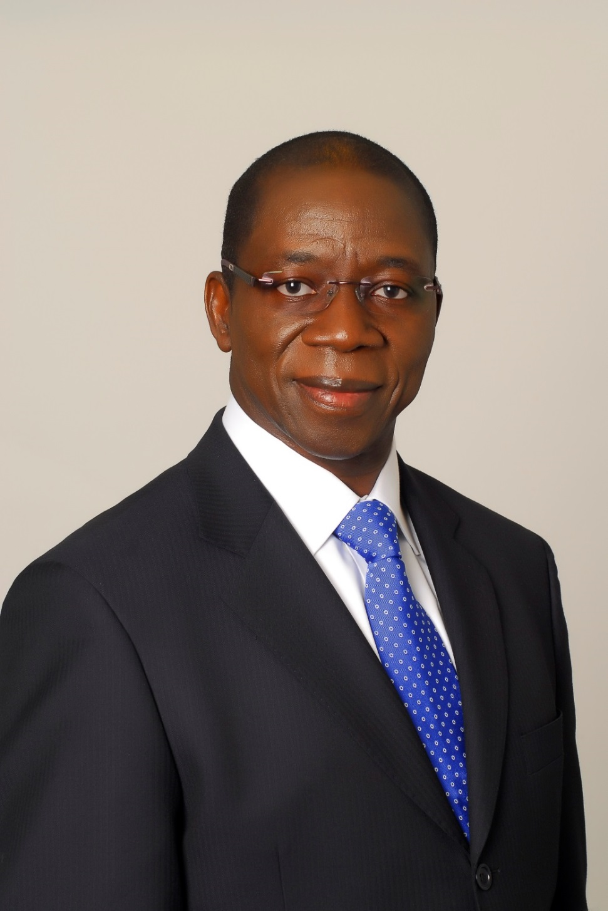**

**MIS CONVICCIONES Y MI COMPROMISO**

En una sociedad mundial de la información en plena expansión, tenemos la responsabilidad de estimular el desarrollo de la alta velocidad, especialmente en los países en desarrollo, y hacer de ello un vector poderoso de desarrollo duradero dando un rostro humano a las telecomunicaciones/TIC a través de nuevas aplicaciones tales como la cibersalud, la cibereducación, el cibercomercio y la ciberadministración.

Bajo esta perspectiva, es necesaria una estrecha colaboración entre los gobiernos y el sector privado. Hay que estimular las asociaciones entre los sectores público y privado y reforzar la cooperación y la colaboración con todos los protagonistas del ecosistema de las telecomunicaciones/TIC.

**Me comprometo más que ayer pero menos que mañana a servirles y a servir igualmente la causa del desarrollo**.

**PUNTOS FUERTES DEL CANDIDATO**

El Sr. Brahima SANOU es ingeniero de telecomunicaciones y además titular de un diploma de post-grado universitario expedido por el Centro de Estudios Financieros, Económicos y Bancarios de París. Su formación y su experiencia de 35 años en el sector de las telecomunicaciones/TIC le confieren la capacidad y apertura de espíritu necesarios para captar la problemática que representa el desarrollo sostenible y los Objetivos de Desarrollo del Milenio (ODM) respecto a la aparición de la sociedad mundial de la información y la revolución de las tecnologías de la información y la comunicación bajo los aspectos técnico, económico y financiero.

**EXPERIENCIA PROFESIONAL**

**De enero de 2011 hasta la fecha: Director de la Oficina de Desarrollo de las Telecomunicaciones (BDT)**

El Sr. Brahima SANOU, elegido Director de la Oficina de Desarrollo de las Telecomunicaciones (BDT) por la Conferencia de Plenipotenciarios de Guadalajara (México) en 2010, se ha ocupado desde su entrada en funciones a plasmar las prioridades definidas por los Estados Miembros apoyándose en los elementos clave de la visión que propuso y con base a la cual fue elegido: la buena gobernanza, la creación de asociaciones y movilización de recursos, la innovación y la ejecución de proyectos.

A fin de incrementar la transparencia respecto a los Estados Miembros, una de las primeras medidas del Sr. Brahima SANOU fue la puesta en práctica de los principios de la gestión basada en resultados, de manera que actualmente es posible realizar un seguimiento de la evolución de los recursos, de su utilización y de la medida en que se alcanza cada objetivo y cada iniciativa regional. Unos indicadores de comportamiento permiten medir de manera periódica el grado de aplicación así como los resultados obtenidos. En aras de la transparencia, se publica ahora trimestralmente el estado de ejecución del Plan de Acción adoptado en 2010 por la Conferencia Mundial de Desarrollo de las Telecomunicaciones (CMDT-10) que tuvo lugar en Hyderabad.

El Sr. Brahima SANOU ha privilegiado constantemente la escucha y la compartición. Las frecuentes reuniones de reflexión abiertas a la participación de los Miembros del Sector de Desarrollo y al personal de la BDT y las relaciones multiformes seguidas de manera constante con todos los actores de la comunidad de las telecomunicaciones/TIC son algunos de los elementos del enfoque participativo que no ha cesado de practicar.

El Sr. Brahima SANOU ha sabido impulsar una nueva dinámica a las Comisiones de Estudio del UIT-D. El refuerzo de los medios necesarios para el desarrollo de los contenidos se inscribe en su convencimiento de la necesidad de compartir. Su objetivo consiste en transformar las Comisiones en una plataforma ideal de intercambio y de compartición de conocimientos para beneficio de todos, consciente de que no es posible lograr un desarrollo duradero sin potenciar las capacidades.

En el marco del refuerzo de las asociaciones, el Sr. Brahima SANOU ha pretendido sistemáticamente la dinamización de las relaciones con el sector privado y con los otros protagonistas del ecosistema de las telecomunicaciones/TIC. Ha organizado con éxito las Cumbres de la serie "Conectar el Mundo" asegurando que su preparación se ha llevado a cabo en estrecha cooperación y asociación con las organizaciones regionales de telecomunicaciones: Conectar los Estados Árabes, en 2012, Conectar las Américas, en 2012 y Conectar Asia-Pacífico, en 2013.

A lo largo de su primer mandato, el Sr. Brahima SANOU ha demostrado la visión y el compromiso necesarios para hacer de la BDT el brazo operativo de la UIT a la hora de poner en práctica las soluciones de las TIC a favor del desarrollo sostenible y de la realización de los Objetivos de Desarrollo del Milenio (ODM).

A este respecto, el Sr. SANOU ha lanzado recientemente tres grandes iniciativas que se enmarcan en una poderosa visión del desarrollo duradero: la primera iniciativa, "lo móvil al servicio del desarrollo (*m-Powering Development*)" tiene por objeto dar un rostro humano a las TIC acelerando la prestación electrónica de servicio básicos tales como la salud, la educación, el comercio o las finanzas, explotando las características de la conectividad móvil. La segunda, "modelo inteligente de desarrollo sostenible" tiene como meta crear sinergias entre el uso de las TIC en la esfera socioeconómica y las iniciativas en materia de reducción y de gestión de riesgos ligados a las catástrofes naturales. La tercera, "Academia de la UIT" pretende crear una plataforma de referencia para compartir programas de formación y desarrollo profesionales.

Durante su mandato, el Sr. Brahima SANOU también se ha preocupado de incrementar el nivel de interacción entre la BDT y los miembros del UIT-D a través de visitas y reuniones múltiples y variadas que han permitido reforzar su conocimiento y comprensión de las peculiares necesidades de cada región y de cada país, más allá de los desafíos comunes a los que se enfrenta la comunidad internacional, asegurando así que la BDT, protagonista principal del ecosistema de las telecomunicaciones/TIC, pueda continuar respondiendo siempre de manera adecuada a una demanda creciente y variada en materia de desarrollo de las telecomunicaciones/TIC y de refuerzo de sus capacidades.

Respecto a la gestión interna, ha procedido a reorganizar la BDT basándose en una evaluación de las estructuras y de los procesos existentes y mediante una amplia consulta del personal poniendo el acento en la innovación para la mejora constante de los productos y servicios ofrecidos a los miembros del UIT-D y en la potenciación de la presencia regional. Esta reorganización ha incluido una normalización y una racionalización de la estructura de los grados y una revisión del organigrama del personal de presencia regional.

Su actuación ha tenido debidamente en cuenta la necesidad de mejorar los procedimientos internos y los métodos de trabajo de la BDT dando más autonomía a las oficinas regionales y a las oficinas de zona para poner en práctica el Plan Operacional del UIT-D, reforzar la cooperación con las organizaciones regionales de telecomunicaciones y potenciar la función de difusión de la información.

Como Director de la BDT el Sr. SANOU continuará privilegiando la innovación, la creación de asociaciones y la movilización de recursos, la compartición de conocimientos y la ejecución de proyectos para responder cada día mejor a los desafíos que plantea la revolución tecnológica en favor del desarrollo sostenible.

**De 2000 a 2010: Jefe de la Oficina Regional para África y Oficial de Enlace con la Unión Africana y la Comisión Económica de las Naciones Unidas para África**

Durante estos años de trabajo sobre el terreno, el Sr. Brahima SANOU se comprometió a encontrar soluciones innovadoras a los problemas planteados por las disparidades en el desarrollo en una región que cuenta con la mayor concentración de países menos adelantados. Para ello, dio prioridad a la escucha y las interacciones directas con las administraciones competentes y el conjunto de las partes correspondientes. Se comprometió especialmente a reforzar la cooperación con la Unión Africana, las organizaciones regionales y subregionales que se ocupan de las telecomunicaciones, la financiación y el desarrollo y con las instituciones del sistema común de las Naciones Unidas.

**De 1997 a 2000: Coordinador del proyecto regional africano de reforma de las telecomunicaciones y el Acuerdo General sobre el Comercio de Servicios**

Durante este periodo, el Sr. Brahima SANOU llevó a cabo trabajos en beneficio de las administraciones de telecomunicaciones y de las tecnologías de la información de África para que pudiesen adaptarse al cambio de modelo de las telecomunicaciones internacionales y a la aparición de un nuevo marco reglamentario (liberalización, competencia, armonización de las reglamentaciones, y acceso al mercado en el marco de la OMC).

**De 1981 a 1997: Empleado de los servicios de correos y telecomunicaciones de Burkina Faso**

El Sr. Brahima SANOU ocupó diversos puestos de responsabilidad al servicio del desarrollo del sector de las telecomunicaciones de su país.

**EXPERIENCIA INTERNACIONAL**

El Sr. SANOU cuenta con una amplia experiencia internacional y ha ocupado los siguientes puestos:

– Consejero y Jefe de la Delegación de Burkina Faso en las reuniones del Consejo de Administración (posteriormente el Consejo) de la UIT de 1989 a 1996.

– Vicepresidente de la Junta Asesora de Desarrollo de las Telecomunicaciones (el actual Grupo Asesor de Desarrollo de las Telecomunicaciones o el GADT) para los países menos adelantados (de 1994 a 1996).

– Vicegobernador y posteriormente Gobernador representante de un grupo de 15 países africanos en la Junta de Gobernadores de INTELSAT (desde 1990 a 1992).

– Representante de la UIT en múltiples reuniones de alto nivel en África, incluidas las Cumbres de los Jefes de Estado y Gobierno de la Unión Africana.

La experiencia internacional del Sr. Brahima SANOU ha adquirido una nueva dimensión y un carácter único como Director de la Oficina de Desarrollo de las Telecomunicaciones (BDT) de la UIT.

**ESTUDIOS**

Diploma de Ingeniero de la Escuela Nacional Superior de Telecomunicaciones (ENST) de París.

Diploma del CEFEB (Centro de Estudios Financieros, Económicos y Bancarios) de París.

**IDIOMAS**: francés, inglés, árabe (conocimientos básicos, en estudio)

**ESTADO CIVIL**: Casado, tres hijos

**DISTINCIONES HONORÍFICAS**: Caballero de la "Orden Nacional de Burkina Faso"

**CORREO-E**: [brahima@bsanou.name](file:///\\Fs2\refinfow$\REFTXT13\SG\CONF-SG\PP14\000\brahima@bsanou.name)

\_\_\_\_\_\_\_\_\_\_\_\_\_\_\_\_\_\_\_